Лекция - 2. Жарықтың интерференциясы 2 апта.
2.2.1. Тербелістің когеренттілігі. Интерференциялық бейнелердің көмектескі болу себебі. Когеренттіліктің ұзындығы және уақыты. 1 сағат.

Екі жарық шоғы қосылып қараңғылық туғыза алады. 1801 ж. ашылған (Юнг) осы ғажайып құбылыс жарықтың интерференциясы деп аталады. Осындай құбылыстар геометриялық оптика шеңберінде түсіндірілмейді. Жарықты толқын деп қарастырғанда ғана интерференцияны сәтті түсіндіруге болады. Осылай, жарықтың электромагниттік табиғаты ашылудан көп бұрын жарықтың толқын екендігі тағайындалды.

Тербелістер мен толқындардың когеренттігі және интерференция

Периодтары бірдей бір бағытта тербелетін екі гармоникалық тербеліс
$s_{1}=a_{1}\text{sin}(ωt+ϕ_{1})$;$s_{2}=a_{2}\text{sin}(ωt+ϕ_{2})$ (1)
қосылған кезде қайтадан гармоникалық тербеліс
$s=s_{1}+s_{2}=A\text{sin}(ωt+ϕ)$ (2)
алынады; мұндағы $A$-оның амплитудасы:
$A^{2}=a_{1}^{2}+a_{2}^{2}+2a_{1}a_{2}\text{cos}(ϕ_{2}−ϕ_{1})$ (3)
(3) өрнегінен қорытқы тербеліс амплитудасының квадраты қосылатын тербелістердің амплитудалары квадраттарының қосындысына тең емес, яғни қосынды тербеліс энергиясы жеке тербеліс энергияларының қосындысына тең болмайтындығы келіп шығады. Қосылу нәтижесі бастапқы тербелістердің фазалары ($ϕ_{2}−ϕ_{1}$) айырымына тәуелді болады.
Ескеретін нәрсе, таза гармоникалық тербелістер, яғни амплитудасы өзгермейтін шексіз ұзақ созылатын тербелістер болмайтындығы белгілі. Кез-келген нақты тербеліс белгілі уақытқа созылады, бұдан кейін оның үзілуі мүмкін, содан қайтадан, бірақ басқа фазада пайда болуы, тағы да үзілуі мүмкін т.т. Осы жағдайда амплитуда квадратына пропорционал қорытқы интенсивтік те уақытқа байланысты өзгеретін болады, және де осы өзгерістер өте тез өтеді болады. Интенсивтіктің тез өзгерісін сезетіндей қабылдағыштың болмауынан біз интенсивтіктің қайсыбір орташа мәнін тіркеуге мәжбүр боламыз; бұл айнымалы токпен қоректенетін электр лампысының жарықтылығындағы тербелістерді ілесе алмай қайсыбір тұрақты жарықтылықты тіркейтін көзге ұқсас.
Қорытқы тербеліс интенсивтігінің қайсыбір $τ$ уақыт аралығындағы орташа мәнін есептейік:
$$\begin{aligned}A^{2}\text{>=}\frac{1}{τ}\int_{0}^{τ}{A^{2}dτ}=\frac{1}{τ}\int_{0}^{τ}{\left(a_{1}^{2}+a_{2}^{2}+2a_{1}a_{2}\text{cos}ϕ\right)dτ}= \\ a_{1}^{2}+a_{2}^{2}+2a_{1}a_{2}\frac{1}{τ}\int_{0}^{τ}{\text{cos}ϕdτ}\end{aligned}$$
мұндағы $ϕ=ϕ_{2}−ϕ_{1}$. Егер $τ$ бақылау уақыты ішінде $ϕ$ өзгеріссіз қалатын болса (бұл уақыт қабылдағыш аспаптың инерттігіне сәйкес таңдалып алыну тиіс), онда
$\frac{1}{τ}\int_{0}^{τ}{\text{cos}ϕdτ=\text{cos}ϕ}$,
демек $A>^{2}a_{1}^{2}+a_{2}^{2}+2a_{1}a_{2}\text{cos}ϕ$, яғни $I>I_{1}+I_{2}$.
Егер тербелістер кездейсоқ үзілетін болса, немесе орташалау уақыты ішінде бұлардың фазалары бейберекет өзгеретін болса, онда $\frac{1}{τ}\int_{0}^{τ}{\text{cos}ϕdτ→0}$,
сонда $A>^{2}a_{1}^{2}+a_{2}^{2}$, яғни $I\text{>=}I_{1}+I_{2}$ болады.
Сонымен периодтары бірдей екі тербеліс қосылғанда мынадай екі жағдай байқалады:
- бақылау үшін жеткілікті $τ$ уақыты ішінде екі тербелістің фазалар айырымы тұрақты болып қалады ($ϕ=\text{const}$). Мұндай тербелістер когерентті деп аталады. Когерентті тербелістер қосылғанда қорытқы тербеліс интенсивтігі бастапқы тербелістердің интенсивтіктері қосындысынан өзгеше болады. Бұл құбылыс тербелістердің интерференциясы деп аталады;
- $τ$уақыт ішінде фазалар айырымы бейберекет түрде өзгереді. Мұндай тербелістер когерентті болмайды да тербелістердің қорытқы интенсивтігі бастапқы тербелістердің интенсивтерінің қосындысына тең болады. Когерентті емес тербелістер қосылғанда интерференция байқалмайды.
Қосылатын тербеліс саны көп болғанда қорытқы амплитуда былай анықталады
$\underset{n}{A^{2}=\sum_{i=1}^{n}{a_{i}^{2}+2}\sum^{n}{}}$ (4)
Когерентті тербелістер үшін фазалардың айырмалары берілген нүктеде нақты және тұрақты мәнге ие болады да (4) өрнекке сәйкес қосынды интенсивтік жеке тербелістердің интенсивтіктерінің $\sum_{i=1}^{n}{a_{i}^{2}}$ қосындысынан үлкен де, кіші де бола алады. Амплитудалар $a_{i}=a$ бірдей болған жағдайда барлық тербелістер бірдей фазада келетін нүктелердегі интенсивтік
$A^{2}={\left(\sum_{i=1}^{n}{a_{i}^{2}}\right)}^{2}=(\text{na})^{2}=n^{2}a^{2}$ болады,
яғни интенсивтіктің шұғыл өсуі ($n^{2}$есе) байқалады. Басқа нүктелерде интенсивтіктер өзара бірін-бірі өшіреді. Интерференция салдарынан кеңістікте тербелістердің интенсивтігі (энергиясы) қайта үлестіріледі.
Егер тербелістер когерентті болмаса, яғни бір-бірінен тәуелсіз өтетін болса, онда бұлардың фазалары 0-ден $2π$-ге дейінгі кездейсоқ мәндер қабылдайды, ал $\text{cos}ϕ$ бірдей ықтималдықпен оң да, теріс те (+1-ден –1-ге дейінгі) мәндер қабылдайды. Осы жағдайда (4) өрнегіндегі екінші қосындының орташа мәні нөлге тең болады. Сондықтан интенсивтіктің орташа мәні үшін мынаны жазуға болады
$I\text{>=}\sum_{i=1}^{n}{a_{i}^{2}}=\sum_{i=1}^{n}{I_{i}}$,
яғни қорытқы интенсивтік жеке тербеліс интенсивтерінің қосындысына тең болады.
Сонымен, кез-келген екі гармоникалық тербеліс әрқашан когерентті. Гармоникалық тербелістер интерференциялануға қабылетті монохромат толқындарды туғызады. Толқын ұзындықтары бірдей толқындардың интерференциялану шарты-бұлардың когеренттігі, яғни бақылау үшін жеткілікті уақыт ішінде фазалар айырымының өзгеріссіз сақталуы болып табылады.
Ескеретін нәрсе, жиіліктері бірдей монохромат толқындар, яғни толқындардың шексіз ұзын цугтары ғана анық когерентті болады. Бейкогеренттік, яғни фазалардың статистикалық мағынада тіптен қалай болса солай өзгеруі де сирек кездеседі: екі жарық шоғы шын мәнінде тәуелсіз болады.
Когерентті толқындардың интерференцияға қабылетті болуы осы толқындар жететін кез-келген нүктеде когеренттік тербелістердің іске асатындығын көрсетеді.
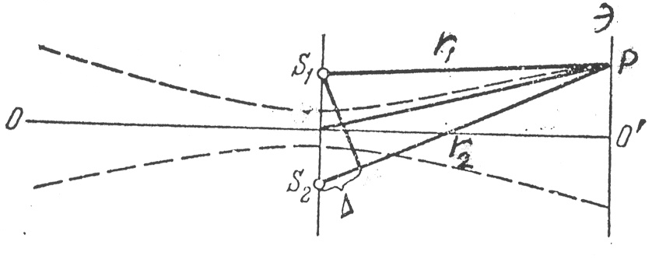
$S_{1}$ және $S_{2}$ әрқайсысы монохромат толқын шығаратын жарық көзі болсын (1-сурет). Толқындар жазық және $Э$ қалқадағы (экрандағы) $Р$ бақылау нүктесінде бұлардың амплитудалары бірдей деп ұйғарайық. Сонда бірінші және екінші толқындардың $Р$нүктесінде туғызатын тербелістері мына түрде өрнектеледі
.1-сурет

$S_{1}=a\text{cos}(ωt−{\text{kr}}_{1})$ және $S_{2}=a\text{cos}[(ωt−{\text{kr}}_{2})−ϕ]$, мұндағы $r_{1}=S_{1}P$; $r_{2}=S_{2}P; ϕ$-бастапқы фазалар айырымы.
$Р$нүктесіндегі қорытқы тербеліс мына түрде болады
$S=S_{1}+S_{2}=2a\text{cos}\left[k\frac{r_{2}−r_{1}}{2}+\frac{ϕ}{2}\right]\text{cos}\left[ωt−k\frac{r_{2}+r_{1}}{2}−\frac{ϕ}{2}\right]$ (5)
мұндағы
$2a\text{cos}\left[k\frac{r_{2}−r_{1}}{2}+\frac{ϕ}{2}\right]=2a\text{cos}\left[π\frac{r_{2}−r_{1}}{λ}+\frac{ϕ}{2}\right]=A$
қорытқы тербеліс амплитудасы.
Бақылау нүктесіндегі тербеліс интенсивтігі амплитуда квадратына пропорционал
$I\text{\sim }A^{2}=4a^{2}{\text{cos}}^{2}\left[π\frac{r_{2}−r_{1}}{λ}+\frac{ϕ}{2}\right]$ (6)
Когерент толқындар үшін $ϕ$ тұрақты, демек, $Р$нүктесіндегі жарық интенсивтігі $r_{2}−r_{1}=Δ$ қашықтықтарының айырымына ғана тәуелді; $Δ$-шамасы жол айырымы деп аталады. Жол айырымы болуы себепті, осы екі толқынның бастапқы фазалары бірдей болған жағдайда да, осы толқындар кездесетін (түйісетін) нүктеде бұлардың туғызатын тербелістерінің фазалар айырымы болады.
Жол айырымы себепші болатын фазалар айырымы мынаған тең
$ϕ=2π\frac{r_{2}−r_{1}}{λ}=kΔ$. (7)
(7) өрнегін зерттеу арқылы жол айырымы мәндері қандай болғанда максимум және минимум интенсивтік байқалатындығын табамыз. Егер бастапқы фазалар бірдей болса ($ϕ=0$), $Δ=mλ$ болған жағдайда тербелістер фазалары бойынша дәл келеді де интенсивтік $I_{\text{max}}=4a^{2}$ максимум мәніне жетеді. $Δ=(m+12)λ$ болған жағдайда, тербелістер қарама-қарсы фазада болады да қорытқы интенсивтік минимум болады: $I_{\text{min}}=0$. $m$ саны интерференция реті деп аталады, $1, 2, 3,\text{.}\text{.}\text{.}$мәндер қабылдайды.
Бірдей амплитудалармен сипатталатын және $ϕ=\text{const}$ шартын қанағаттандыратын кеңістік нүктелерінің геометриялық орны $S_{1} S_{2}$ осі бар айналу гиперболоидының бетін береді (1-сурет). $S_{1}$ және $S_{2}$ нүктелері оның фокустары болады. Айналу гиперболоидтарының біреуінің сурет жазықтығымен қимасы пунктирмен көрсетілген. $OO^{'}$ сызығымен кескінделген ортаңғы жазықтық интенсивтігі максимум жазықтықты сипаттайды.
Интенсивтіктің осы баяндалған үлестірілуі бастапқы фазалар айырымы нөлге тең екі когерент толқынның интерференциясы нәтижесінде алынған интерференциялық көрінісі (суреті) болып табылады.
Когерент емес толқындар үшін әрбір $ϕ$ мәніне өзінің интерференциялық суреті сәйкес келеді және ол уақыттың өтуіне байланысты басқа суретке алмасады. Егер осындай алмасу жеткілікті тез өтетін болса, онда біз лездік интерференциялық суреттерді бақылай алмаймыз да, интенсивтіктің біркелкі үлестірілуіне сәйкес келетін қайсыбір орташаланған күйді қабылдайтын боламыз

Жарық интерференциясын бақылау амалдары

Егер тәуелсіз екі жарық көзі немесе жарық шығарып тұрған дененің әртүрлі екі бөлігі кеңістіктің бір аймағына жарық толқындарын жіберетін болса, онда интерференция байқалмайды. Интерференциялық суреттің болмауы жарық көздері когерент емес толқындарды жіберетіндігін ғана көрсетуі мүмкін. Бұл жарық көздері шығаратын жарықтың монохромат еместігімен пара-пар, өйткені екі монохромат толқын әрқашан когерентті.
Сонымен, жарық көзінде өтетін бірқатар физикалық процестер шығарылатын толқынның фазасы мен амплитудасын тұрақты деп санауға болатын ең кіші уақыт аралығын анықтайды. Осы уақыт аралығы когеренттік уақыты ($τ_{\text{ког}}$) деп аталады, ол шамамен ${\text{10}}^{−9}−{\text{10}}^{−\text{10}}c$ деп бағаланады. Когеренттік уақытын білу арқылы өте маңызды басқа физикалық шаманы-когеренттік ұзындығын бағалауға болады; ол-толқынның фазасы мен амплитудасы орташа алғанда тұрақты болып қалатын уақыт ішінде толқынның таралатын $L_{\text{ког}}={cτ}_{\text{ког}}$ қашықтығы.
Сірә, $τ_{\text{ког}}$-тің қабылданған бағалануы жағдайында оптикадағы когеренттік ұзындығы 3-30 см болады. Кейбір дербес жағдайларда $L_{\text{ког}}$ толқын цугы ұзындығымен (${cτ}_{c}$) дәл келуі мүмкін.
Осы айтылғандардан кәдімгі жарық көздері көмегімен интерференцияны алудың мүмкін еместігі жайында қорытынды жасауға болады. Осыған байланысты интерференциялық құбылыстар байқалатындай жағдайларды жасауға бола ма, және кәдімгі когерентті емес жарық көздерін пайдаланып өзара когерентті толқындарды алуға бола ма-деген сұрақ өзінен өзі туады. Осы сұраққа жауап беруге тырысайық.
Бір жарық көзі кеңістіктің $P_{1}$ және $P_{2}$ әртүрлі нүктелерінде туғызатын тербелістерді қарастырайық. Егер тәжірибенің қандай да бір шарттары орындалатын жағдайда осы тербелістер когерентті болып шықса, онда бұларды қайтадан бір нүктеге тоғыстыру амалын табуға болады. Сонда осы нүктеде сірә интерференция байқалуы тиіс.
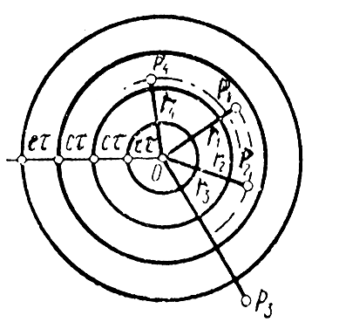
Алдымен нүктелік жарық көзімен, яғни сызықтық мөлшері оның шығаратын жарығының толқын ұзындығынан едәуір кіші болатын жарық көзін пайдаланамыз. Осы шектеудің ендірілуі сәуле шығарушы екі атом үшін қосымша жол айырымын ескермеуге мүмкіндік береді де, кез-келген нүкте үшін $r_{i}−r_{j}=0$ деп алуға болады. Зерттелетін сәулені бір атомның шығаратын сәулесімен пара-пар, бірақ толқын фазасы мен амплитудасы когеренттік уақыты ішінде ғана тұрақты деп санауға болады.
.2-сурет

Нүктелік көзді $O$ нүктесіне орналастырамыз, $P_{i}$ және $P_{j}$ нүктелеріне дейінгі қашықтықтарды $r_{i}$ және $r_{j}$ арқылы белгілейміз (2-сурет). Мұнда бірнеше жағдай болуы мүмкін:
1) $P_{1}$ және $P_{2}$ нүктелері нүктелік көзден бірдей ($r_{1}=r_{2}$) қашықтықта орналасады. Бұл нүктелер бір цуг аумағында болады, яғни бұлардағы тербелістер әрқашан когерентті.
2) $P_{2}$ және $P_{3}$ екі нүктенің орналасуындағы айырмашылық $\left|r_{2}−r_{3}\right|>{cτ}_{\text{ког}}$ орындалатындай болады. Осындай нүктелер кез-келген уақыт мезетінде әртүрлі толқын цугтарына жататын болады, яғни бұлардағы тербелістер когерентті емес;
3) $P_{4}$ және $P_{1}$ нүктелері $0<\left|r_{4}−r_{1}\right|<{cτ}_{\text{ког}}$ болатындай орналасқан. Мұндай тербелістер жарым-жартылай когеренттік деп аталады, бұлар да орнықты интерференциялық суретті бақылауға мүмкіндік береді.
Демек, жарық көзі нүктелік болғанда, жол айрымы когеренттік ұзындығы аумағында жататын жағдайда, интерференцияны бақылауға болады. Бұл әйтеуір бір амалмен толқындардың екі жүйесін алып, бұдан кейін оларды кеңістіктің қандай да бір нүктесіне келтіру қажет екендігін білдіреді. Егер жол айырымы үшін $Δ=\left|r_{i}−r_{j}\right|<{cτ}_{\text{ког}}$ шарты орындалатын болса, онда интерференция бақылануы тиіс.
Оптикада толқындардың екі жүйесін алу үшін шағылу және сыну заңдарына негізделген әртүрлі қондырғылар қолданылады. Сонда бір жарық көзі орнына екі шын, немесе шын және жорымал немесе екі жорымал жарық көзін алуға болады да осылар арқылы интерференция бақыланады. Осы жарық көздеріндегі айырмашылық мардымсыз, өйткені шын жарық көзінен шығарылған толқын тиісті оптикалық құрылғы көмегімен қайсыбір аймақта интерференцияланатын екі жарық толқынына бөлінеді. Ал жорымал кескіндерді пайдалану интерференцияны бақылауға мүмкіндік беретін сәулелердің қабаттасу аймағын анықтаудың ыңғайлы амалы ғана болады. Интерференция құбылысын бақылауды мүмкін ететін әртүрлі бірнеше сұлба (схема) бар. Бұлардың кейбіреулерін қарастырайық.

Интерференциялық жолақтардың ені

Жоғарыда қарастырылған интерференцияны бақылауға арналған схемаларда ортақ белгілер көп. Сондықтан схемалардың негізгі сипаттамаларын және бұлардың интерференциялық суретпен байланысын анықтау үшін қайсыбір жалпы схеманы пайдалануға болады (8-сурет).
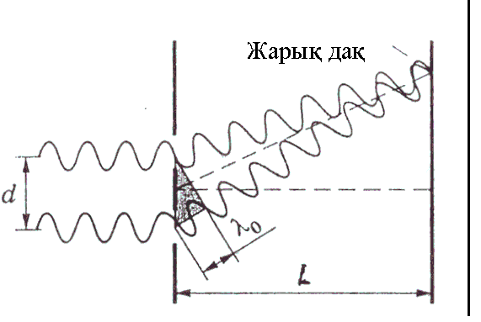
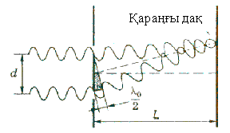
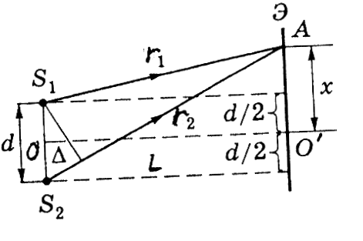
$S_{1}$және $S_{2}$ когерентті екі жарық көзінің кескіндері болсын. $S_{1}$және $S_{2}$ бұрын қарастырылған әдістердің біреуі арқылы алынуы мүмкін, яғни жарық көзінің екеуі негізгі жарық көзінің шын да, жорымал да кескіндері бола алады. Кез-келген схема жағдайында интерференциялық суретті есептеу үшін $S_{1}$және $S_{2}$-нің өзара орналасуын және де бұлардың $Э$ қалқаға қатысты орнын білу жеткілікті. Егер қалқа $S_{1}$мен $S_{2}$-ні қосатын сызыққа перпендикуляр орналасқан болса, онда интерференциялық жолақтар концентрлік шеңберлер түрінде болады (айналу гиперболоидтардың қимасы). Қалқа $S_{1}$$S_{2}$ сызығына параллель орналасқан жағдайда жолақтар гиперболалар түрінде болады; бұлардың нүктелік көз жағдайында (сфералық толқын болғанда) $OO^{'}\text{>>}S_{1}S_{2}$ шарты орындалғанда параллель түзулерден айырмашылығы аз болады.
а б в
8-сурет
$S$ жарық көзі ретінде, жүйенің симметрия жазықтығына параллель, жарықтандырылған саңылауды аламыз (мысалы, Бийе қос линзасының кесік диаметріне, Френель қос айнасының қырына және т.т.). Осындай сызықтық жарық көзі жағдайында $Э$ қалқадағы интерференциялық сурет саңылауға параллель жолақтар түрінде болады. Осындай орналасудың болуы есепті шешкенде сурет жазықтығын қарастырумен шектелуге мүмкіндік береді (8-сурет). $S_{1}$және $S_{2}$ когерентті жарық көздерінің ара қашықтығы $d$, $S_{1}$$S_{2}$-ден экранға дейінгі қашықтық $OO^{'}=L$, ал $S_{1}$және $S_{2}$-ден экранның қандай да бір $A$ нүктесіне дейінгі қашықтықтар тиісінше $r_{1}$ және $r_{2}$ болсын дейік. Егер $S_{1}$және $S_{2}$ жарық көздері с0инфазалы ($ϕ=0$) болса, орталық максимум орталық сызықтағы $O$ нүктесінде жатады ($S_{1}O^{'}−S_{2}O^{'}=0$).
Қалқадағы $O^{'}$нүктесінен $x$ қашықтықта тұрған кез-келген $A$ нүктесіне дейінгі $Δ=r_{2}−r_{1}$ жол айырымын табайық:
$r_{2}^{2}=L^{2}+(x+\frac{d}{2})^{2}; r_{1}^{2}=L^{2}+(x−d)^{2}$
Квадраттар айырмасы
$r_{2}^{2}−r_{1}^{2}=(r_{2}+r_{1})(r_{2}−r_{1})=2x⋅2d$
немесе $Δ=\frac{2x⋅d}{r_{1}+r_{2}}$
Толқын ұзындықтармен өлшенетін $Δ$ жол айырымы әрқашан $r_{1}$ және $r_{2}$-ден едәуір кіші. Сондықтан $r_{1}+r_{2}=2r$ деп алуға болады, мұндағы $r=r_{1}+Δ2=r_{2}−Δ2$, сонда
$Δ=x⋅\frac{d}{r}$ (8)
Тәжірибенің көпшілігінде экранға дейінгі $L$ қашықтық $d (L\text{>>}d)$-ге қарағанда көп үлкен, сондықтан $r≈L$ деп санауға болады, сонда
$Δ=x⋅\frac{d}{L}$ (9)
Жарық көздері шығаратын жарық монохроматты, толқын ұзындығы $λ$ деп ұйғарайық. Сонда 1-ге сәйкес интенсивтіктің макисмум мәні $Δ_{\text{max}}=r_{2}−r_{1}=mλ$, ал минимум мәні-$Δ_{\text{min}}=r_{2}−r_{1}=(m+12)λ$. Қалқада максимумдар мен минимумдардың орны $x$ мәнімен анықталатын болады. (9) формуласына $Δ$-ның тиісті мәндерін қойып, мынаны табамыз:
Максимумдар орны $x_{\text{max}}=±m\frac{L}{d}λ$ болған жағдайда
Минимумдар орны $x_{\text{min}}=±(m+12)\frac{L}{d}λ$ болған жағдайда.
Көрші максимумдар немес минимумдардың ара қашықтығы
$δx=\frac{L}{d}λ$ (10)
жолақтың ені деп аталады. (10) формуладан жолақтар берілген $L$және $λ$ мәндері жағдайында жарық көздерінің ара қашықтығы $d$ неғұрлым кіші болса, соншалықты жолақтардың ені үлкенірек болады.
Интерференция жолағының енін интерференция апертурасымен байланысқан сәулелердің $2w$ түйісу бұрышы арқылы өрнектеуге болады. Көп жағдайда $2w$ бұрышы кіші болатындықтан, 8-суреті негізінде $w≈d2L$ немесе $2w≈dL$ деп жазуға болады. Сонда (10) формуласынан
$δx=λ2w$ (11)
(10) және (11) формулалары қалқаға дейінгі қашықтыққа тәуелді интерференция жолағының сызықтық ендерінің мәндерін сипаттайды. $L$-ді үлкейткенде жолақ ені шексіздікке дейін өсе алады. Сондықтан жарық көзі орналасқан орыннан байқалатын көрші максимумдар арасындағы бұрыштық қашықтықты сипаттайтын жолақтың бұрыштық енін енгізу қолайлы. Осы анықтамаға сәйкес
$\text{δβ}=δxL=λd$ (12)
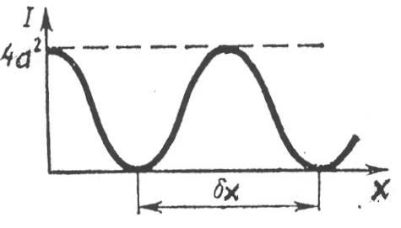
яғни жарық көздерінің $d$ ара қашықтығы неғұрлым кіші болса жолақ ені соғұрлым үлкен (интерференциялық бейне ірірек) болады.
9-сурет
Қалқаның жарықталуы максимумнан минимумға ауысқанда біртіндеп өзгереді. Жарықталудың (интенсивтіктің) өзгеру заңын (6) және (9) формулаларын пайдаланып алуға болады
$I=4a^{2}\text{cos}π\frac{Δ}{λ}=4a^{2}{\text{cos}}^{2}\left(\frac{π\text{xd}}{λL}\right)$ (13)
${\text{cos}}^{2}\left(\frac{α}{2}\right)=\left(1+\text{cos}α\right)2$ тригонометриялық формула көмегімен (13) өрнегі былай түрленеді
$I=2a^{2}\left(1+\text{cos}\frac{2π\text{xd}}{λL}\right)$ (14)
(14) формула қалқадағы жарықталудың $x$ координатына байланысты өзгеруін көрсетеді (9-сурет), яғни қалқада жарықталудың периодты өзгеруі-жарық және қараңғы жолақтардың кезектесуі байқалады.
Бірақта атап өтетін нәрсе, кез-келген интерференциялық тәжірибеде кәдімгі жарық көздерін қолданған жағдайда қалқада$I_{\text{min}}≠0$ болатындай жарықталудың периодтық өзгерісі байқалады. Сондықтан интерференциялық суреттің сапасын бағалау үшін көрімділік функциясы деп аталатын шама енгізіледі
$V=\frac{I_{\text{max}}−I_{\text{min}}}{I_{\text{max}}+I_{\text{min}}}$ (15)
Көрімділік функциясын табу үшін $I_{\text{max}}$ және $I_{\text{min}}$ өлшенеді, бұдан кейін (15) формула бойынша $V$есептелінеді.
Сірә, интерференциялық сурет пайда болмайтын жарық көздері когерентті болмаған жағдайда, $I_{\text{max}}=I_{\text{min}}$ болады, демек, осыдан көрімділік функциясы $V=0$. Ал когерентті жарық көздері жағдайында қалқада интерференциялық бейне байқалады, мұндағы интенсивтіктің өзгерісі синусоидамен бейнеленеді, яғни $I_{\text{min}}=0$ және $V=1$ болады. Аралық жағдайда да интерференциялық сурет байқалады, бірақ оның сапасы когеренттік жарықтандыруға қарағанда нашарлау болады: $0<V<1\text{.}$ Осындай интерференциялық сурет беретін жарық көздерін толық емес когерентті деп атайды.

